МИНИСТЕРСТВО ЦИФРОВОГО РАЗВИТИЯ, СВЯЗИ
И МАССОВЫХ КОММУНИКАЦИЙ РОССИЙСКОЙ ФЕДЕРАЦИИ
Ордена Трудового Красного Знамени
Федеральное государственное бюджетное образовательное учреждение
высшего образования
«Московский технический университет связи и информатики»

Факультет «Информационные технологии»
Кафедра: «Интеллектуальный анализ данных»

Лабораторная работа №3
«Переезд: два хранилища Синицы»

Выполнил:
студент группы БВТ2402
Аралушкин М.Д.
Проверил:
Гришин Р.В.

Москва
2026
Цель работы
Вы впервые работаете с удалёнными хранилищами стенда. Одинаковые исходные файлы уже размещены в HDFS и в MinIO — реализации S3-совместимого хранилища. Проверите на себе, что каждое хранилище обещает и чего не обещает, сверите фактические байты с прогнозом из лабы 2 и увидите, как выглядит витрина, опубликованная наполовину.
Ход работы
Часть 0:
Прошёл доступ.md для получения доступа к порталу, VPN, ключу SSH. Выполнил необходимые команды из каталога lab_3:
make install # venv: duckdb (та же версия, что в лабе 2) и boto3
make login # логин и пароль стенда → временные ключи S3 на 12 часов
make check
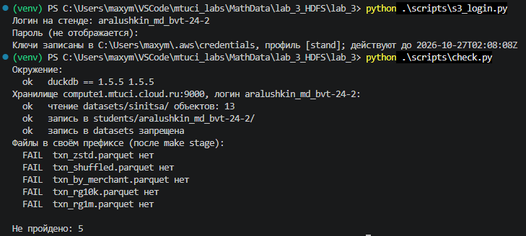

Выполнил команды:
ssh ИМЯ_ПОЛЬЗОВАТЕЛЯ@node1.mtuci.cloud.ru 'mkdir -p ~/lab3_scripts'
scp -r node1 ИМЯ_ПОЛЬЗОВАТЕЛЯ@node1.mtuci.cloud.ru:lab3_scripts/
ssh ИМЯ_ПОЛЬЗОВАТЕЛЯ@node1.mtuci.cloud.ru
id

0.1
В s3_login.py нашёл названия полей:
"aws_access_key_id": found["AccessKeyId"],
"aws_secret_access_key": found["SecretAccessKey"],
"aws_session_token": found["SessionToken"]

AccessKeyId — идентификатор ключа доступа, определяющий используемые учётные данные; SecretAccessKey — секретный ключ, используемый для криптографической подписи запросов и подтверждения их подлинности; SessionToken — временный токен, необходимый для аутентификации при использовании временных учётных данных. Вместе они позволяют приложению безопасно обращаться к облачным сервисам и API с учётом выданных прав доступа.

Часть 1:
1.1
По предварительным расчётам всего будет 7 блоков (853056833 байт / 128 МиБ = 6,67 блоков), а вес последнего составит ~45.54 МиБ или 47750515 байта (853056833 байта – 6 * 128 МиБ = 45,54 МиБ). Вес файла с учётом 3 реплик составит ~ 2 559 170 499 байта или 20 блоков. Проверка:
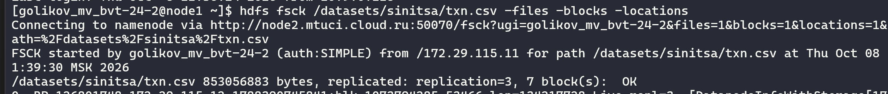
По блокам предсказание сошлось, что логично.
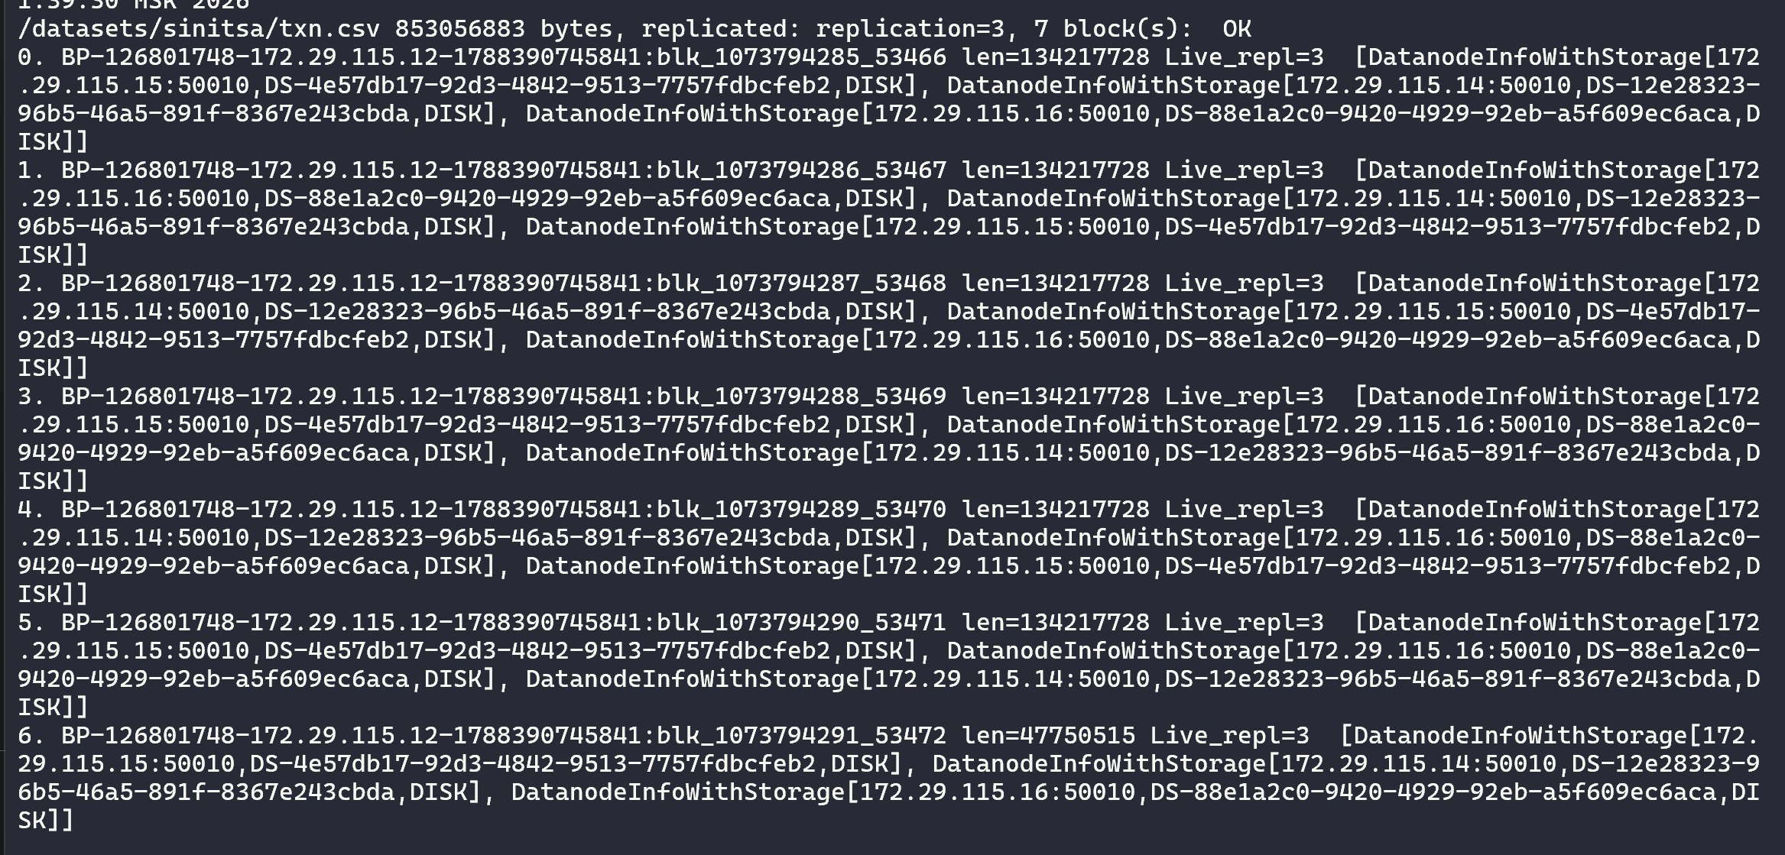
На данном скриншоте «blk_...» обозначает id блока, «len=» - размер блока (без учёта реплик), «Live_repl=» - количество реплик. Адреса обозначают информацию о ноде и диске, на которых хранится информация. Последний блок занимает 47750515 байт, что полностью сошлось с предсказанием.
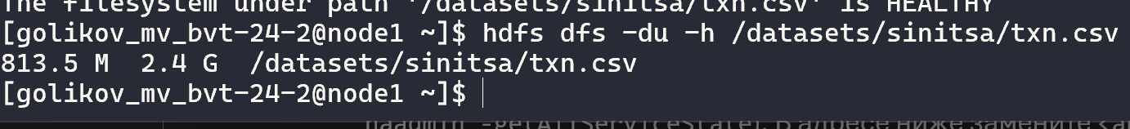
Вес с учётом всех 3 реплик с погрешностью соответствует вычислениям.

1.2
При запросе 5 реплик выкидывает предупреждение о нехватке количества Node и будет создано макс возможное количество реплик (3 штуки). Будь 4 узел, было бы 4 реплики. Раскладку по стойкам увидеть не получится.
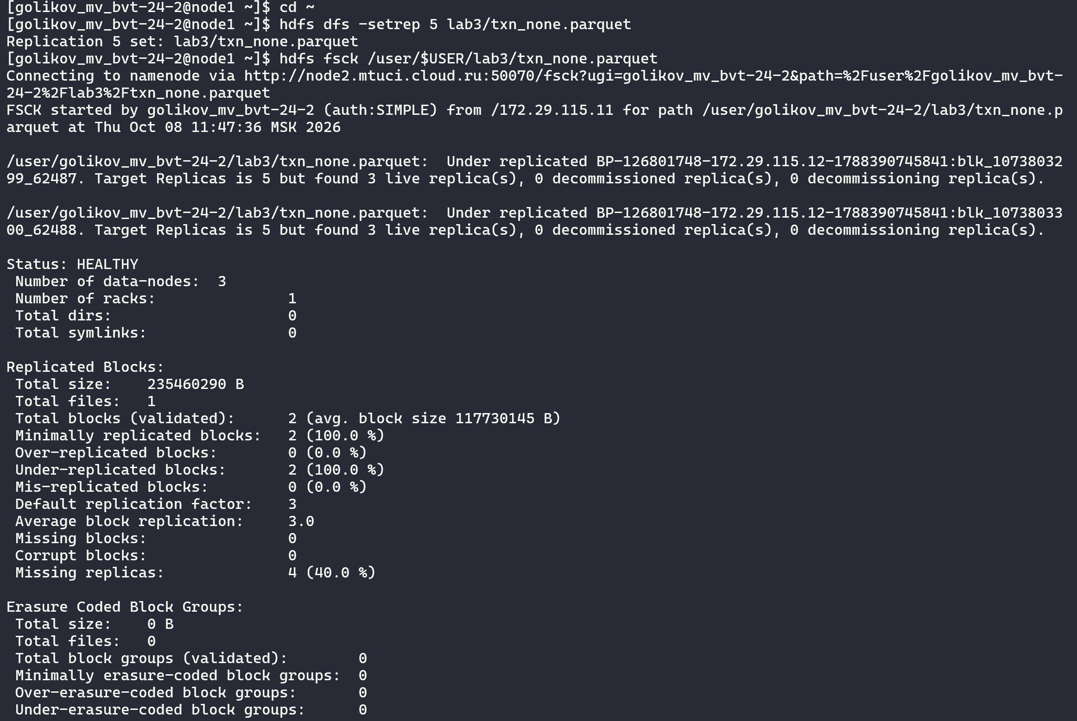
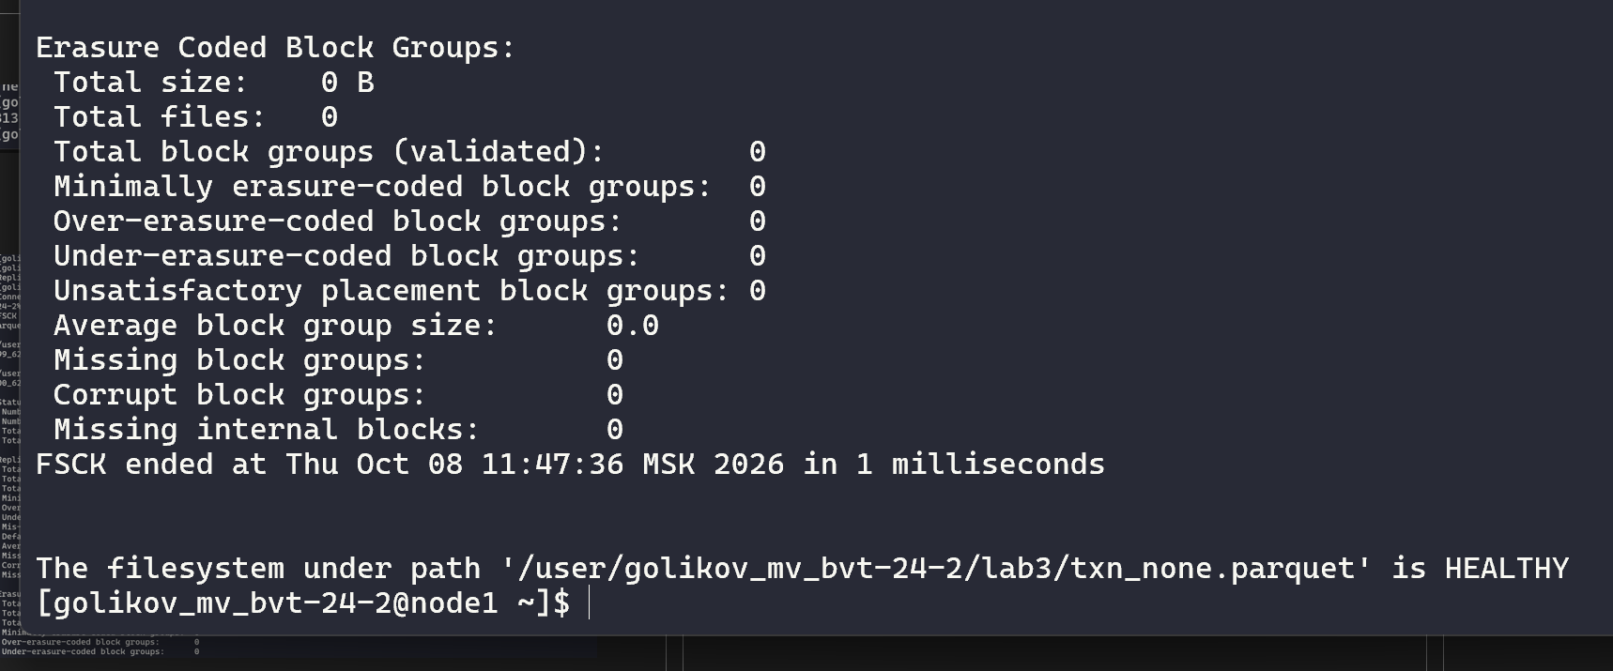
1.3
Вводим команду «hdfs haadmin -getAllServiceState», получаем:
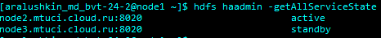
После вводим «curl -i "http://node2.mtuci.cloud.ru:50070/webhdfs/v1/datasets/sinitsa/txn.csv?op=OPEN&length=200&user.name=$USER"» и получаем:
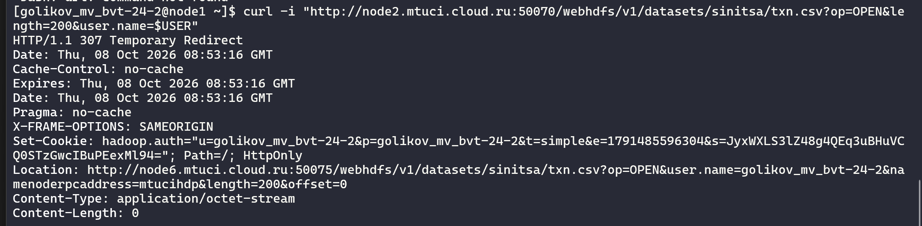
Вернул код 404 – не найдено. Т.к. NameNode не содержит данные, а только их местоположение, то при запросе мы получаем редирект на DataNode. С помощью флага -L нас перекинет на DataNode, где и буду находится нужные файлы:
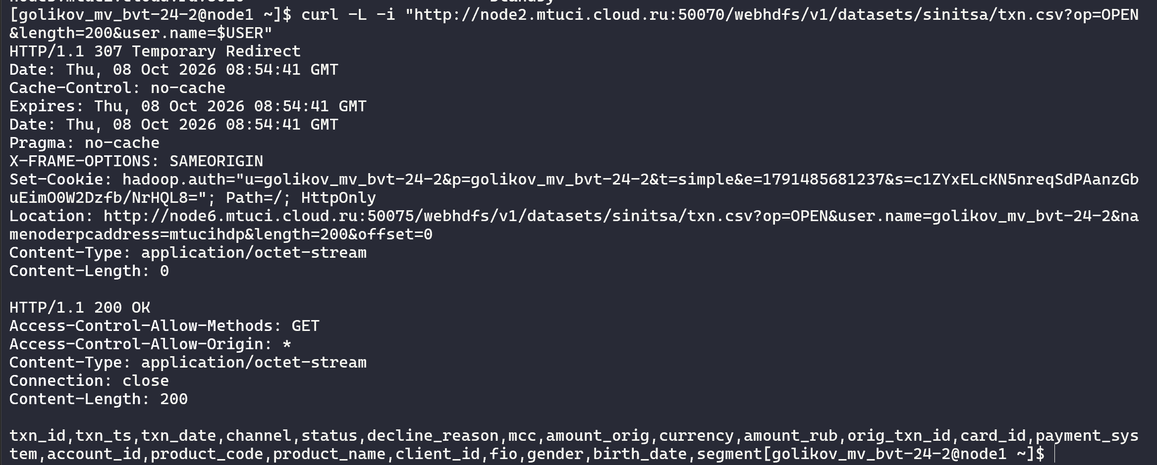

1.4
Выполняем команду «hdfs dfs -count /datasets/sinitsa», получаем:
Без инфы о размерах файлов узнать количество данных нельзя, видно только количество блоков.

Расчёт за 5 лет:
- Всего дней: 5 * 365 = 1825 дней
- Часы: 1825 * 24 = 43800 часов
- Минуты: 43800 * 60 = 2 628 000 минут
Случай без склейки:
- Файлов за 5 лет: 20 * 2 628 000 = 52 560 000 файлов
- Блоков: 52 560 000 блоков, т.к. 1 файл = 1 блок
- Затраты памяти: 52 560 000 * 300 = 15 768 000 000 байт ~ 15,77 ГБ памяти NameNode
Случай со склейкой файлов каждый час:
- Файлов: 43800 файлов, т.к. 1 файл каждый час
- Блоков: 43800 блоков
- Затраты памяти: 43800 * 300 = 13 140 000 байт ~ 13,13 МБ памяти NameNode

1.5
Выполню код:
mkdir -p ~/tmp100
for i in $(seq -w 1 100); do
echo "row $i" > ~/tmp100/part-$i.txt
done
hdfs dfs -mkdir -p lab3/mart_tmp
hdfs dfs -put ~/tmp100/* lab3/mart_tmp/
time hdfs dfs -test -d lab3 # ориентир накладных расходов клиента
time hdfs dfs -mv lab3/mart_tmp lab3/mart
echo "ещё событие" | hdfs dfs -appendToFile - lab3/mart/part-001.txt
hdfs dfs -cat lab3/mart/part-001.txt
rm -r ~/tmp100
Получил:
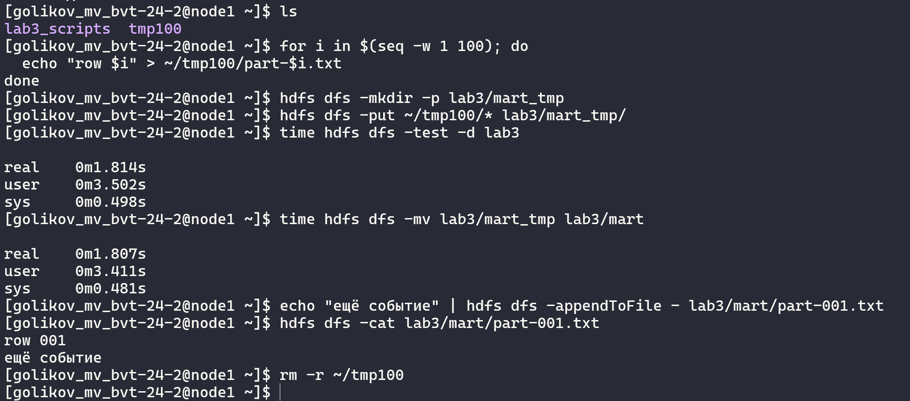
hdfs dfs -test -d lab3 составляет 1,814 с
hdfs dfs -mv lab3/mart_tmp lab3/mart — 1,807 с
Разность времени выполнения составила −0,007 с. Полученный результат объясняется погрешностью измерений и изменчивостью накладных расходов на запуск клиента и взаимодействие с HDFS. Поэтому данная разность не является точной оценкой времени операции переименования каталога. Само переименование каталога в HDFS обычно выполняется посредством изменения метаданных в NameNode, без копирования содержимого файлов. Поэтому время операции не должно линейно зависеть от объёма данных. Однако число файлов и структура каталога могут влиять на обработку метаданных и сопутствующие операции.

Часть 2:
2.0
Выполнил make storage, создались файлы с временем создания:
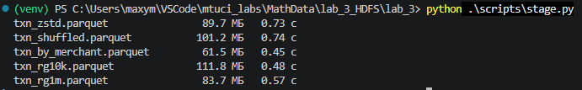
После проверил через make check:
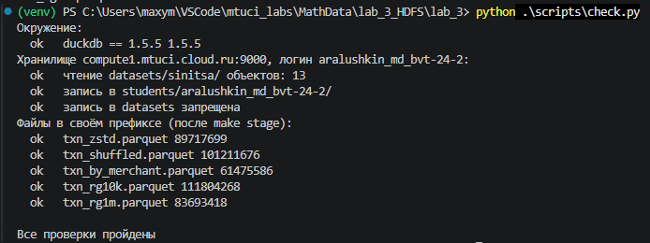
Все проверки пройдены, круто.
Байты проходили внутри S3, на пк приходили только запросы на копирование и ответы сервера. Каталог не существовал. На уровне архитектуры S3 невозможно создать каталог.

2.1
Выполнил make ops dirs:
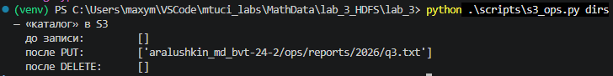
S3 – хранилище сырых файлов, в нём, соответственно, нет каталогов, поэтому при удалении всех файлов с определённым префиксом каталог удаляется автоматом.

2.2
Дописал TODO 1:
def append_line(key: str, line: bytes) -> int:
"""TODO 1. «Дописать» строку в конец объекта и вернуть, сколько байт
пришлось передать по сети (туда и обратно). Операции append в S3 нет —
реализуйте единственным возможным способом."""
try:
response = c.get_object(Bucket=BUCKET, Key=key)

old_data = response['Body'].read()
print(f"Получили {len(old_data)} байт из сети")

new_data = old_data + line

c.put_object(Bucket=BUCKET, Key=key, Body=new_data)
print(f"Отправили {len(new_data)} байт в сеть")
except Exception as e:
print(e)

return len(new_data) + len(old_data)

Выполнил make ops append:
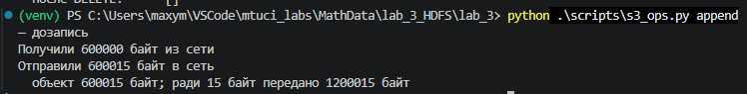
При чтении получили 600000 байт, при обратной записи отправили 600015 байт, в итоге получилось 1 200 015 байт ради добавления 15 байт. В HDFS мы подрубаемся к DataNode с последним блоком, где просто дописываем 15 байт, а в S3 объекты иммутабельны, из-за чего приходится выкачать весь объект, дописать строку и только потом перезаписать объект заново. Запись не эффективна, т.к. время отклика растёт линейно с размером файла.
2.3
Дописал TODO 2:
def rename_prefix(src: str, dst: str) -> int:
"""TODO 2. «Переименовать каталог»: перенести все объекты с префиксом src
под префикс dst. Вернуть число запросов к хранилищу, которые понадобились.
Подсказка: copy_object + delete_object на каждый ключ; ls() тоже запрос."""
keys = ls(src)
requests = 1
for old_key in keys:
new_key = dst + old_key[len(src):]

c.copy_object(
Bucket=BUCKET,
Key=new_key,
CopySource={"Bucket": BUCKET, "Key": old_key}
)
requests += 1
c.delete_object(Bucket=BUCKET, Key=old_key)
requests += 1
return requests

Выполнил make ops rename:
В S3 нет операции переименования префикса. Для переименования 100 объектов надо получить список всех 100 ключей (1 запрос) -> скопировать каждый объект на новое имя ключа (100 запросов) -> удалить объекты по старым ключам (100 запросов).
В HDFS переименование каталога происходит атомарно в NameNode, меняя просто ссылку в дереве метаданных.

2.4
Заполнил таблицу:
Операция | HDFS: механизм и результат | S3: механизм и результат | Почему так
Переименовать каталог из 100 файлов | Атомарная смена указателя в дереве метаданных NameNode в RAM. Время: миллисекунды – О(1) | 201 запрос на удаление 100 объектов (расписано в 2.3) Время: секунды – О(N) | S3 отказался от единого иерархического дерева метаданных в пользу key-value хранилища. Это сняло ограничение памяти центрального узла и дало практически бесконечную горизонтальную масштабируемость бакета.
Дописать строку в файл | Дозапись байтов в конец последнего блока в DataNode. | Полная перезапись объекта. Получение всего объекта, изменение, запись обратно. Много передаваемой ненужной инфы. | S3 отказался от изменяемости объектов в пользу простоты репликации, консистентности чтения и распределенного хранения.
Создать пустой каталог | Нативная поддержка – создание новой записи в NameNode. | Не поддерживается. | В S3 нет сущности «каталог», ключи — это просто строки. Это устраняет блокировки каталогов при параллельном доступе миллионов клиентов.
Узнать, на каких узлах лежат данные | Доступ через NameNode. Известны конкретные IP-адреса DataNode и стойки. | У клиента нет доступа. Он работает только с REST API, физическая топология и диски скрыты. | S3 изолирует физическую инфраструктуру от клиента, беря на себя прозрачный шардинг, балансировку, замену вышедших из строя дисков и Erasure Coding.

2.5
Выполнил make ops multipart:
Суффикс в ETag (например, -3) указывает, что объект загружен через Multipart Upload и состоит из 3 частей.
Объект становится виден читателям строго после успешного выполнения вызова «CompleteMultipartUpload», до этого момента ни одна часть, ни объект не отображаются в «ListObject» и недоступны по «GetObject». Части хранятся во временном изолированном состоянии. Появление объекта в S3 при Multipart Upload атомарно.
2.6
Выполнил make ops presign:
X-Amz-Algorithm: алгоритм формирования подписи
X-Amz-Credential: открытый идентификатор ключа и область действия
X-Amz-Date: дата и время генерации URL в формате ISO 8601 UTC
X-Amz-Expires: срок жизни ссылки в секундах
X-Amz-SignedHeaders: список HTTP-заголовков, участвующих в расчете подписи
X-Amz-Security-Token: временный сессионный токен STS
X-Amz-Signature: вычисленная криптографическая подпись
Секретный ключ хранится только у создателя ссылки и используется локально как ключ для HMAC.
При изменении одного символа в имени объекта сервер вернёт ошибку 403. Путь запроса входит в состав запроса, от которого генерируется подпись.
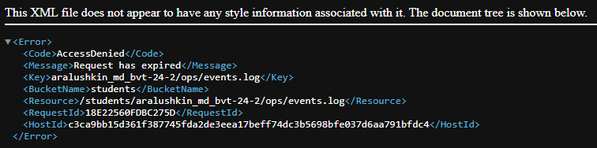

Давать такую ссылку можно временным клиентам или сторонним микросервисам. Не стоит публиковать, передавать для чувствительных данных без контроля доступа, не использовать для долгосрочной интеграции сервисов (можно отдельно настроить).

Часть 3:
3.1
Прогноз данных по отчёту из 2 лабы:
Q1 txn_zstd – 9.67 МБ (make bench – 9.75 МБ)
Q2 txn_zstd – 0.46 МБ (make bench – 0.595 МБ)
Q2 txn_shuffled – 10.76 МБ (make bench – 10.8 МБ)
Q3 txn_zstd – 11.25 МБ (make bench – 11.32 МБ)
Q3 txn_by_merchant – 0.22 МБ (make bench – 0.286 МБ)

3.2
После выполнения make bench:
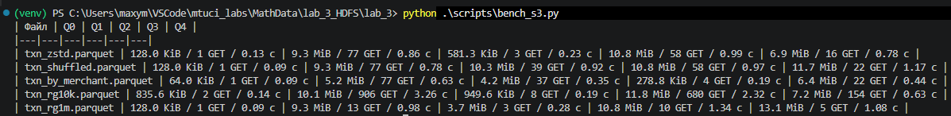
Для удобства все данные из таблицы поместил рядом с прогнозом из 3.1. Погрешность объясняется весом метаданных.

3.3
Дан скрипт обмена:
make httplog FILE=txn_zstd.parquet Q="select count(*) from {src}"
make httplog FILE=txn_zstd.parquet \
Q="select count(*), sum(amount_rub) from {src} where txn_date = date '2026-07-15'"
После выполнения:
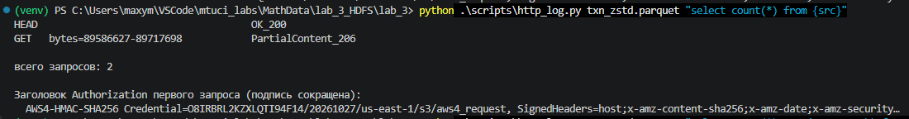

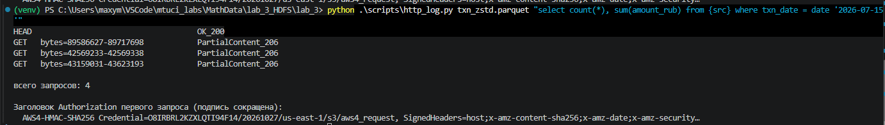
Для чего HEAD?
HEAD получает метаданные объекта без скачивания содержимого: размер файла и другие HTTP-заголовки. Это позволяет узнать размер Parquet-файла перед чтением.
Первый GET?
Первый GET читает последние 128 КиБ файла (89717698 − 89586627 + 1 = 131072 байта). В конце Parquet находятся footer с метаданными и последние 8 байт: длина footer и сигнатура PAR1. Размер диапазона соответствует хвосту файла, который нужен для чтения метаданных.
Остальные GET?
Дополнительные GET считывают диапазоны данных, необходимые для фильтрации по txn_date и вычисления sum(amount_rub). Благодаря метаданным Parquet движок может выбирать нужные столбцы и группы строк, не скачивая весь файл.
Почему метаданные в конце удобнее для S3?
Объект можно загрузить целиком, а затем читать частями через HTTP Range Requests. По footer движок определяет расположение нужных данных и запрашивает только необходимые диапазоны, экономя трафик.
Что содержит Authorization?
Заголовок содержит алгоритм подписи AWS Signature V4, идентификатор ключа и область действия подписи (Credential), список подписанных заголовков (SignedHeaders) и криптографическую подпись (Signature). Секретный ключ SecretAccessKey в открытом виде не передаётся; временный SessionToken, если используется, передаётся отдельно.

3.4
Сравнил Q1 и Q2:
Файл | Байты | GET | Время
Q1
txn_rg1m.parquet | 9.3 МиБ | 13 | 0.98 с
txn_zstd.parquet | 9.3 МиБ | 77 | 0.86 с
txn_rg10k.parquet | 10.1 МиБ | 906 | 3.26 с
Q2
txn_rg1m.parquet | 3.7 МиБ | 3 | 0.28 с
txn_zstd.parquet | 581.3 КиБ | 3 | 0.23 с
txn_rg10k.parquet | 949.6 КиБ | 8 | 0.19 с

Чем больше Row_group, тем больше HTTP запросов. На примере 10k и 1m – 906 запросов и 13 запросов. Из-за этого возникает большая разницы во времени. В Q2 же из-за фильтра по дате получилось время выполнения лучше, т.к. было меньше данных. Получается, что размер row group подбирают под реальные запросы и нагрузку. Мелкие группы помогают пропускать ненужные данные при фильтрации, но могут увеличить число HTTP-запросов, а крупные уменьшают число запросов, но способны передавать больше лишних данных. Важен баланс.

Часть 4:
4.1
Выполнил make small:
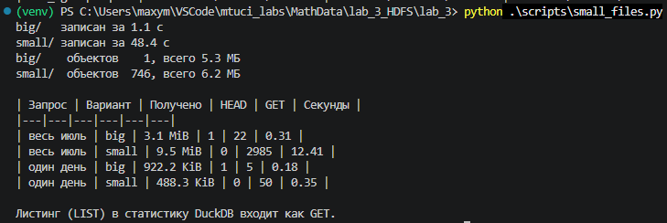

По числу GET: 2985 / 22 = 135.7 раза больше запросов
По объёму данных: 9.5 / 3.1 = 3.06 раза больше байтов
Если считать HEAD + GET, то отношение запросов: 2985 / 23 = 129.8
Лишние байты возникают из-за накладных расходов множества небольших Parquet-файлов: каждый содержит собственные метаданные, footer и служебную структуру. Дополнительно учитываются запросы листинга LIST, которые скрипт записывает как GET. Из этого следует, что маленькие файлы необходимо группировать.

4.2
Партиционирование по txn_date=.../hr=.../ позволяет выбирать только файлы нужного дня, не читая объекты остальных дней. Вариант small передал примерно в 1,89 раза меньше данных, но потребовал в 10 раз больше GET-запросов и выполнялся почти в 1,94 раза дольше. Экономия на чтении данных оказалась меньше затрат на множество запросов.

4.3
В small создалось 746 объектов на 6.2 МБ памяти. Из 1.4 следует, что NameNode держит по 150 байт на каждый блок и файл => 300 байт на каждый файл.
Разовый набор small (746 объектов):
746 * 300 = 223 800 байт ~ 218.55 КиБ
Ежемесячно в течении 5 лет для 100 наборов данных:
746 * 12 * 5 * 100 = 4 476 000 байт ~ 1.25 ГиБ
Таблица двух симптомов:
 | HDFS | S3
Что именно ломают мелкие файлы | Раздувают метаданные NameNode | Увеличивают число HTTP-запросов и накладные расходы на чтение
Кто это замечает первым | Администратор и разработчик, т.к. падает скорость и растёт потребление памяти | Разработчик и пользователь из-за задержки при запросе
Лечение | Объединять мелкие файлы в крупные Parquet-файлы | Подбирать размер файлов и row_group, объединять очень мелкие файлы и не использовать List

Часть 5:
5.1
Запустил два терминала на node1. В одном врубил читателя, в другом - писателя.
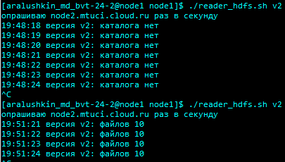
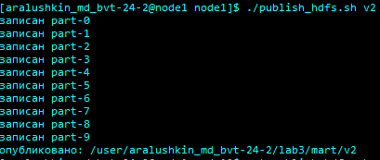
Прочитал publish_hdfs.sh:
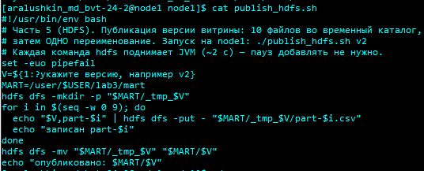
Изначально все файлы загружаются во временный каталог «_tmp_$V», поэтому читатель, что опрашивает путь «$MART/$V» до появления всех файлов видит только отсутствие файлов.
Последняя команда сделала появление всей версии атомарным.

Правильная проверка на v15:
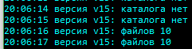

5.2
В локальных терминалах запустил команды чтения и записи:
.venv/bin/python scripts/reader.py naive v2 # терминал 1
.venv/bin/python scripts/publish.py naive v2 # терминал 2
Получил:
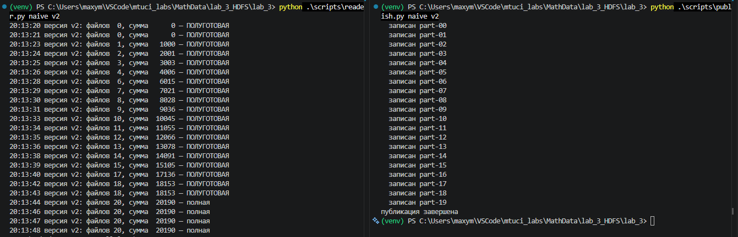
Читатель увидел изначально 0 файлов, но с каждым добавлением файла видел прогресс. При наличии всех файлов надпись «Полуготовая» сменилась на «полная». Если бы задача упала на 10 файле, то читатель видел бы только 10 готовых файлов и состояние «Полуготовая» на протяжении бесконечности (на протяжении всего чтения).
Трюк в 5.1 не поможет, т.к. там использовалась команда переброса файлов из временного каталога в читаемый. В S3 же нет каталогов или операции переброса. При похожем принципе S3 будет сначала копировать каждый объект по новому префиксу, а потом удалять оригинальный. Так, читатель всё равно увидит прогресс.

5.3
Чиним видимость создания файлов для читателя. Дописал «publish_atomic()»:
def publish_naive(version: str):
for i in range(N):
c.put_object(Bucket=BUCKET, Key=f"{MART}/{version}/part-{i:02d}.csv", Body=part(version, i))
print(f" записан part-{i:02d}")
time.sleep(PAUSE)

def publish_atomic(version: str):
"""TODO. Опубликовать версию так, чтобы читатель в любой момент видел
либо прежнюю версию целиком, либо новую целиком. Переименования нет.
Что в S3 происходит «разом»? Запись одного объекта. Значит, читателю
нужен один маленький объект, который говорит, какая версия текущая, —
например {MART}/_current. Парная функция — read_current() в reader.py."""
print(f"Публикация версии {version}")
publish_naive(version)
print(f"Версия {version} готова")
c.put_object(Bucket=BUCKET, Key=f"{MART}/_current", Body=version.encode("utf-8"))
print(f"Указатель переключен на {version}")

Чиним «read_current()»:
def read_current():
"""TODO. Вернуть имя текущей версии из объекта-указателя
(или None, если указателя ещё нет)."""
try:
resp = c.get_object(Bucket=BUCKET, Key=f"{MART}/_current")
return resp["Body"].read().decode("utf-8").strip()
except ClientError as e:
if e.response["Error"]["Code"] in ("NoSuchKey", "404"):
return None
raise
# raise NotImplementedError("TODO: read_current")

Теперь читатель видит только конечные состояния файлов, без промежуточных:
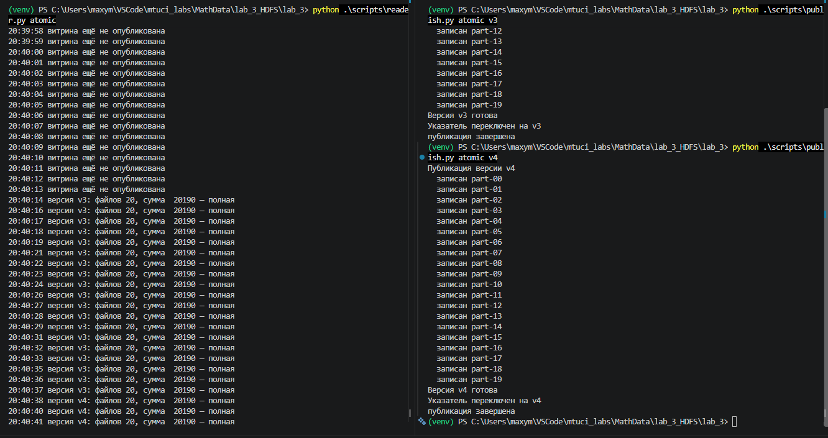

Что теперь будет, если задача упадёт до переключения указателя? Указатель _current не обновится. Читатели продолжат видеть предыдущую стабильную версию (или «витрина ещё не опубликована», если это была первая версия). Полуготовые данные читателям не видны.
Кто и когда удалит файлы версии v3? Хранилище S3 само их не удалит. Их должен удалять фоновый процесс сборки мусора. Удалять можно только тогда, когда гарантированно завершились все длительные чтения, начатые до переключения указателя.
Что случится, если две задачи публикуют одновременно? Гонка записи. Обе задачи запишут свои файлы, но указатель _current перезапишет та, чей PutObject выполнится последним. Изменения первой задачи станут «потерянными». Чтобы этого избежать, в Lakehouse-форматах используют оптимистичные блокировки (OCC) и условные атомарные записи.

Часть 6:
6.1
Для хранения 100ТБ полезных данных при трёхкратной репликации HDFS:
Коэффициент избыточности составит 3 => 100 Тб * 3 = 300 ТБ сырого объёма
При ЕС 2+2:
Коэффициент избыточности: (2+2)/2 = 2 => 200 ТБ сырого места
При ЕС 8+4:
Коэффициент избыточности: (8+4)/8 = 1.5 => 150 ТБ сырого места
Если считать, что блоки разнесены по разным дискам, то получится, что при 3-х копиях HDFS можно потерять 2 диска из 3 без потери данных. Для ЕС 2+2 можно потерять 2 диска из 4 без потери данных. Для ЕС 8+4 можно потерять только 4 диска из 12.
Несмотря на маленькую избыточность и отказоустойчивость ЕС 8+4 имеет ограничения. Для того, чтоб его развернуть нужно минимум 12 отдельных дисков, что небольшие стенды не могут себе позволить. Если файлы маленькие (меньше полосы 8*размер ячейки), то ЕС не даёт преимущества от слова совсем. При падении одного из дисков возникает сильное повышение сетевого трафика и нагрузки. А чтение с 8 узлов вызывает ощутимые задержки, не говоря уже о записи или перезаписи данных.

6.2
Ситуация | Выбор | Какой результат опыта его обосновывает
Готовые Parquet-файлы витрины читают аналитики с DuckDB и Python | S3 | В заданиях S3 даёт данные по HTTP с поддержкой диапазонных запросов, что идеально подходит для Parquet. Он читает только футер и метаданные с отброской лишних row_groups
События приложения: 20 серверов создают по мелкому файлу в минуту | Склеить в большие файлы и использовать HDFS | В заданиях с созданием мелких файлов видно, что в HDFS это тратит память NameNode, что в S3 приводит к огромному количеству API-запросов и долгому листингу. События необходимо склеивать хотя бы раз в час
Программа должна дописывать строки в существующий файл и переименовывать каталоги | HDFS | В HDFS операции дозаписи грамотно встроены в работу системы. А также поддерживает атомарное переименование каталогов через изменение метаданных в NameNode за О(1). В S3 файлы иммутабельны (дозапись без полной перезаписи недоступна), а каталоги – медленное неатомарное копирование каждого ключа отдельно.

Уборка:
Запустил скрипт make clean-s3:
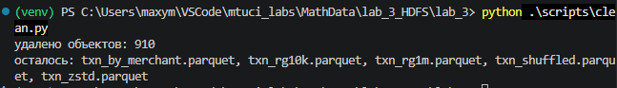
Почистил node1:
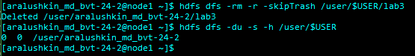
Вывод
В ходе выполнения данной лабораторной работы я впервые работал с удалёнными хранилищами стенда. Проверил на себе, что каждое хранилище обещает и чего не обещает, сверил фактические байты с прогнозом из лабы 2 и увидел, как выглядит витрина, опубликованная наполовину.

